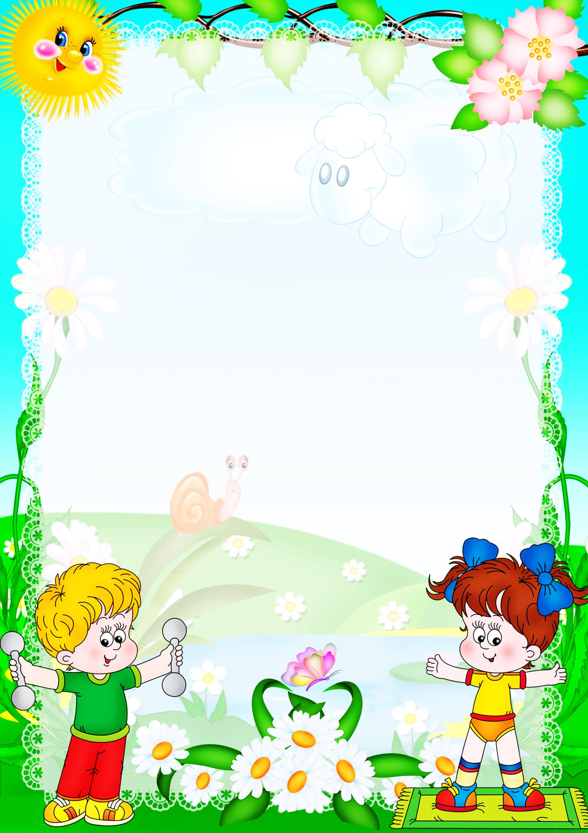
УТВЕРЖДАЮ
Заведующий МДОУ ДС № 6 «Колобок»
___________________ Бачерикова Н. Н.
«___» ______________________ 2017 г.

Сетка образовательной деятельности
старшей группы
на 2017-2018 учебный год
Понедельник | Время
Речевое развитие /Рисование | 9.00 - 9.25,  9.35-10.00
Физическое развитие на улице | 10.25 - 10.45
Музыка | 16.00 - 16.25
Работа перьевой ручкой | 16.30 – 16.55
Вторник
Физическое развитие | 9.00 - 9.25
Познавательное развитие (Предметный, социальный мир/Маленькие россияне) | 9.35 - 10.00
Аппликация | 16.00 - 16.25
Кружок «Юный художник» | 16.30 - 16.55
Среда
Познавательное развитие (математика/конструирование и моделирование) | 9.00 - 9.25
Социально-коммуникативное развитие(развитие социальных представлений о мире людей) | 9.35 - 10.00
Художественная литература | 16.00 - 16.25
Музыка | 16.30 – 16.55
Кружок «Робототехника» | 17.00-17.25
Четверг
Речевое развитие (подготовка к обучению грамоте)/ Художественно – эстетическое развитие  ( лепка/аппликация) | 9.00 - 9.25  9.30 - 9.55
Социально-коммуникативное развитие (игра) | 16.00-17.00
Пятница
Физическое развитие | 9.00 - 9.25
Познавательное развитие(Природа экспериментирование) | 9.35 - 10.50
Труд | 16.00 – 16.25

